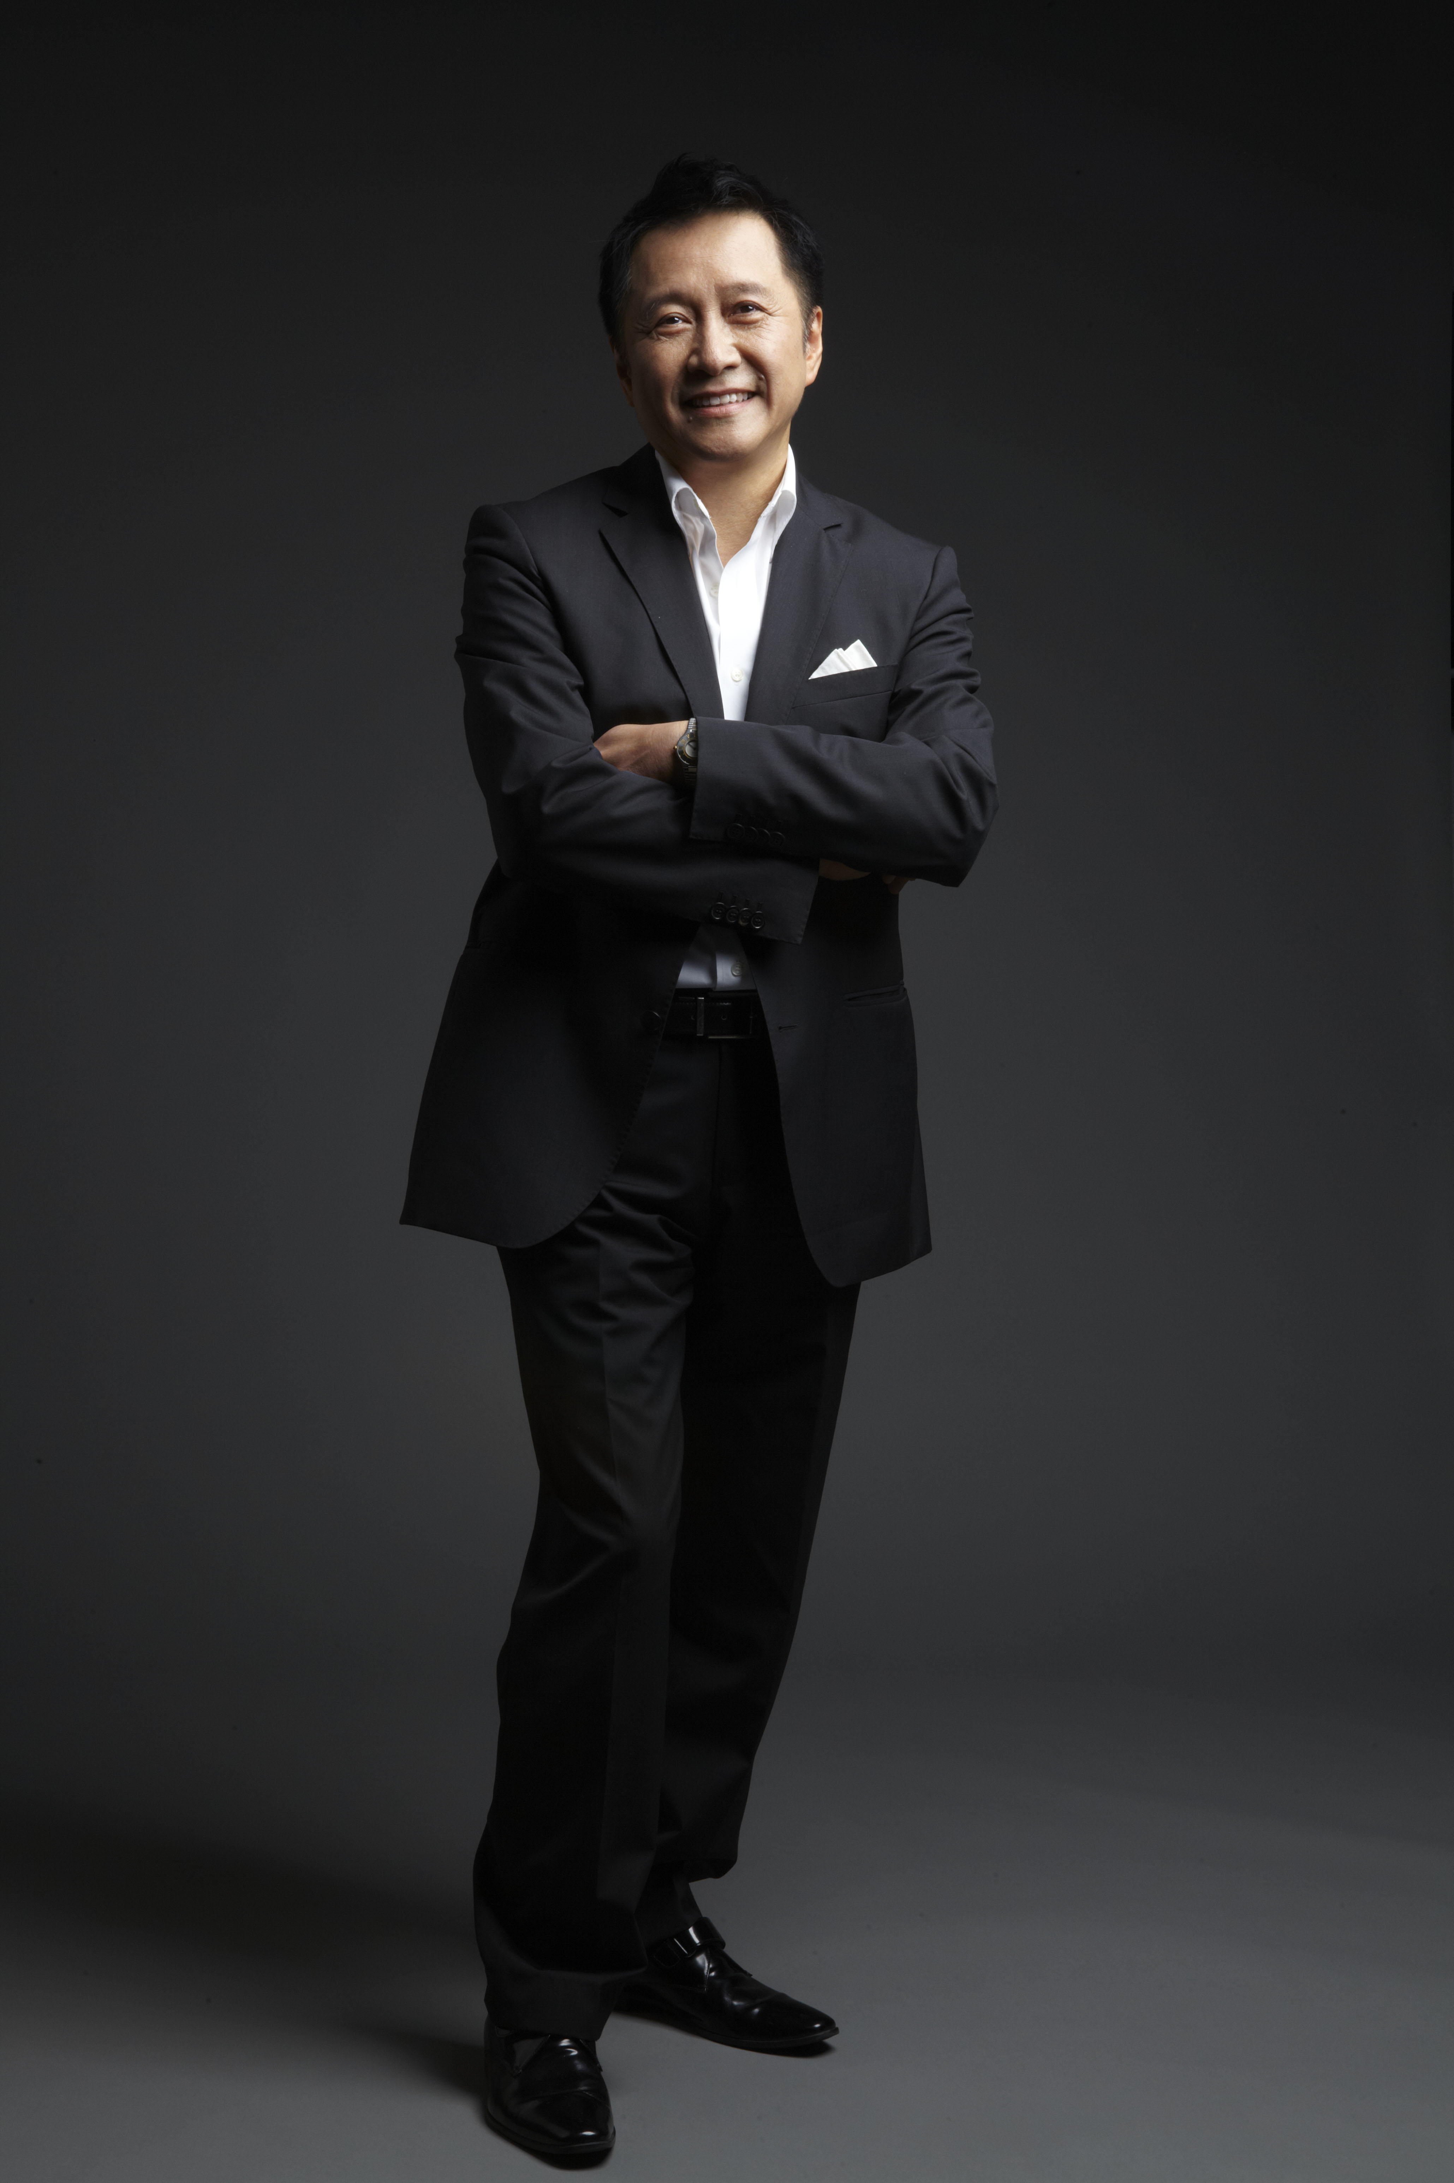
莫康孙先生简介：
莫康孙先生在广告业工作30多年，曾先后担任麦肯香港、新加坡、纽约、中国台北以及大陆的创意总监。自1998年，莫先生两度担任麦肯光明北京办公室总经理兼执行创意总监。三十多年来，莫先生曾经服务过众多国际知名品牌，包括通用汽车、雀巢、联合包裹快递、万事达卡、微软、摩托罗拉、强生、费列罗、联合利华、吉列、可口可乐、利维士牛仔裤、百加得朗姆等。他的创意工作得到许多国际性奖项，如嘎纳、卡里奥、纽约和伦敦广告节等。同时，莫先生先后多次为嘎纳、卡里奥、纽约、以及亚太区的各大广告节担任评委。目前他是纽约广告节的常任理事、卡里奥在中国、龙玺华文广告、时报华文广告、中国全广展等的顾问。

麦肯光明简介：
麦肯光明广告有限公司是由美国麦肯世界集团（McCANN-ERICKSON WORLD GROUP）与《光明日报》社于1991年底合资组建的专业广告公司。
麦肯光明的外方股东——麦肯世界集团成立于1902年，总部设在美国纽约，是全球著名的跨国4A广告公司之一。麦肯世界集团是世界上最大最完善的广告服务网络系统之一，其投资建立的独资或合资广告公司遍布全球131个国家（地区）的191个城市，业务涉及整合营销传播的各个领域，包括广告、直效行销/网络广告、活动行销、公共关系、品牌管理、保健行销及媒介购买等，其资产达263亿美元、全球员工人数达24,000名。
麦肯光明广告有限公司是麦肯世界集团投资的第116个国家（地区），目前在北京、上海、广州和香港有4个办公室，员工人数超过800人。该公司是中国领先的广告传播集团之一，2009年其广告营业额（非媒体服务类）达36.86亿元。

